КІРІСПЕ

Машиналық графика (Машинная графика; computer graphics) — адам әрекеттерінің нәтижесі ретінде қарастырылатын, компьютер көмегімен кұрастырылған екі өлшемді графикалық кескіндердің негізінде қолданбалы мәселелерді шешуге арналған программалық және техникалық құралдардың жиынтығы; компьютер экранында мәтінге жатпайтын графикалық объектілерді бейнелеу. Компьютерлік графикаға графикалық объектілерді құрастыру, енгізу, сақтау, бейнелеу, диаграммалар мен графиктер жасау, оларды қайталап көрсету, экранға шығару, түрлендіру және түзету тәсілдері мен амалдары жиыны жатады. Машиналық графика пайдаланушының компьютермен әрекеттестігінің ең тиімді үлгісінің бірі. Ол ақпаратты графикалық еңгізу-шығару құрылғыларымен жабдықталған графикалық терминалдар мен дербес компьютердің пайда болуының арқасында жобалауды, математикалық модельдеуді, мәліметтер талдауды автоматтандыруда кеңінен қолданыла бастады.
AutoCAD - әлемдегі ең танымал автоматтандырылған жобалау жүйесі. Оның көмегімен екі өлшемді және үш өлшемді жобарардың тнрлері құралады. AutoCAD графикалық жүйесінде: графикалық аймақпен аспаптар тақтасын қолдануды, тетіктерді сызбада бейнелеудi, орындалу және өңдеу бұйрықтарын қолдануды, тетіктің жазық сызбасын орындау және оның үш өлшемді моделін құруды, блоктарды құруды, үш өлшемді беттер мен денелерді салу және өңдеуді, сызба файлдерін пішімдеп, оларды принтерде немесе плоттерде шығаруды.
AutoCAD жүйесінде конструкторлық құжаттардың графикалық бөлігін автоматтандырып дайындау негізінде: AutoCAD жүйесінде үш өлшемді обьектіні құру, енгізу, координаталарды пайдалану (ПСК), каркасты модельдеу, кеңістікте модельдер құру және редактірлеу, обьектінің қатты денелі моделін құру, визуализациялауды пайдаланып үш өлшемді обьектілердің фото реалистік кескінін құру, стандартты примитивтермен жұмыс істеу қарастырылған.
AutoCAD жүйесінің редактірлеу бұйрықтары сызбаға түрлі өзгерістер енгізуге мүмкіндік береді. Жаңа қабаттарды құрып және қабаттарды қолдануға болады. Түрлі себептерге байланысты сызбада өзгерістер енгізу қажет болғанда, объектіні қайта сызудың орнына оның көшірмесін жасауға болады. Егер жаңа объектілерге орын қажет болса, онда сызбаның толық фрагментін алып басқа жаққа көшіруге болады. Тетіктердің сызбаларын және олардың үш өлшемді модельдерін автоматты түрде дайындауды, редактірлеуды және безендіруды, сонымен қатар сызбалар мен блоктардың жиынтығын жасау және олардың қатты көшірмесін дайындау карастырылған.
AutoCAD жүйесінде әр бір графикалық объектіні сызғанда, өзімен байланысқан белгімен бір қасиетке ие болады. Қабаттары құрылғанда олардың қасиеттері түсі, сызықтардың түрлері және қалыңдығы анықталады. Орындалған сызбаны редактірлеу, безендіру, таңдау және орындау тәсілдері, өлшемдер стилін таңдау және қою қарастырылады.
Сызба сызу кезінде сурет бұйрығын қолданады. Сызбаға қажетті түрін, сызықтың көлбеулігінің бұрышын және сызбаның масштабын таңдау қажет болады.
Изометриялық сызулар – дегеніміз көлемдік объектінің жазықтықта бейнеленуі. Зертханалық жұмыстағы берілген - изометриялық сызбаны салып үйрену, презентациялық суреттің кескіндеуде қолданылуын, кеңістіктегі геометриялық объектінің жалпы көрінісін береді.
Үш өлшемді объектінің көрсетуімен, тор мен байламның изометриялық стилі екі өлшемді суретті салуға көмектеседі. Изометрия үш өлшемді объектінің жазықтықтағы кескіні, яғни көлемнің бейнесі, оның үш өлшемді моделі емес. Үш өлшемнің бейнесі X, Y, Z өстері бойынша салынады.
Изометриялық сызбаның қалай орындау керектігі, яғни, кеңістік суреттері болып келетін, объектінің үш өлшемді көрінісін көрсетеді. Изометриялық прекциялар сызғанда эллипс сызу мен өлшемдерді қою кезінде изометриялық сызудың құрылысы сипатталынады.
Классикалық изометриялық кубтың үш шекарасы көрсетілген – сол, оң және жоғарғы. Изометриялық режимді қосқан кезде суреттің айқасатын жібі әрқашанда сол шекараның бағытымен сәйкес келеді.
Блок – есімі берілетін құрамды примитив. Блокқа кез-келген көлемде кез келген объект байланыстырылады, олар осы және басқа сызбада бірнеше мәрте қолдану мақсатымен мәліметтер қоймасында сақталады.
3D модельдеуде объекті массасы, салмағы және т.б. анықтаудың қажеті болмайды. Үш өлшемді объектілерді сызғанда тек тонирлеу және бояу қажет болады. Беттік модельдеу картографияда жердің топографиялық моделін жасағанда қолданылады. Үш өлшемді объектілерді редактірлеу қарастырылған.
AutoCAD бағдарламасының алғашқы нұсқасын американың Autodesk фирмасы XX ғасырдың 80-жылдары шығарды. Бағдарлама бірден өзіндік дайындауы мен қолданушыға ыңғайлығымен өзіне назар аудартты. Жүйенің үнемі дамуы, ескертулер есебі, басқа фирмалардың жаңа өнімдерінен байланысуы (бірінші болып Microsoft) AutoCAD бағдарламасын бағдарламалық қамсыздандыру нарығының әлемдік басшысы етті. AutoCAD жүйесі қондырылатын дербес компьютер белгілі бір талаптарды қанағаттандыруы керек. Мұндай талаптарға сай болу үшін 500 МГц процессорлік Pentium III-тен жоғары болатын компьютер, 256 Мбайт оперативтік жады, 2 Гбайт винчестер (қатты диск), винчестор бағдарламалык қамсыздандыру үшін 350 Мбайт, жұмыс жасау кезіңде құрылатын уақытша файлдар үшін 250 Мбайт бос болуы қажет. Сонымен қатар компьютерде операциялық жүйелердің бірі қондырылуы керек.
Бағдарламаны іске қосу үшін жұмыс үстелінде орналасқан жарлығын меңзердің сол жақ батырмасымен екі рет шерту қажет. Бағдарламаны іске қосудың тағы да бір жолы Іске қосу Бағдарламалар — AutoCAD бұйрық жолдарын орындау арқылы жүреді. AutoCAD бағдарламасы толықтай жүктелгеннен кейін жұмысты бастау (Start up) сүқбаттасу терезесі пайда болады. Бұл терезеде керекті жұмыс режимін таңдауға болады.
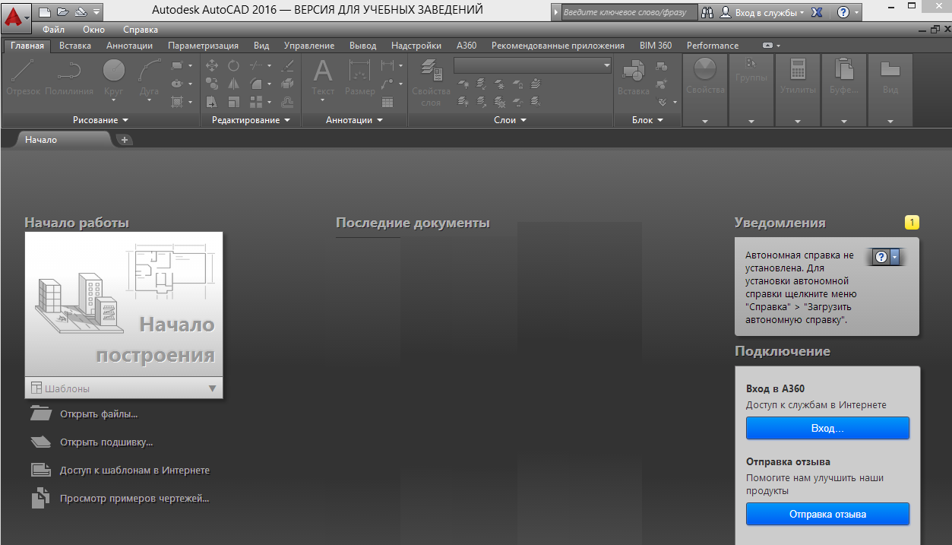
Көрсетілген батырмаларды шерткенне кейін, таңдалған үлкен батырма өзінің жағдайын «басылған» күйге, ал терезенің жоғарғы оң жағындағы жазба мәтін мазмұны батырма атына өзгереді. Сұқбаттасу терезесімен жұмысты аяқтау үшін ОК батырмасын шерту қажет.
Егер жаңа бос сурет қүру керек болса, онда Startup (Начало построения) (Жұмысты бастау) терезесіндегі Start from Scratch (Қарапайым шаблон) батырмасын пайдалану керек. Бұл режим келісім бойынша ұсынылады. Бұл шаблонда ең аз орнатуымен жаңа бос сызу құрылады. Қолданушы оның қандай өлшем бірлікте жұмыс жасайтынын білу керек: Imperial (feet and inches) (ағылшынша — фут пен дюйм) немесе Metric (метрикалық).
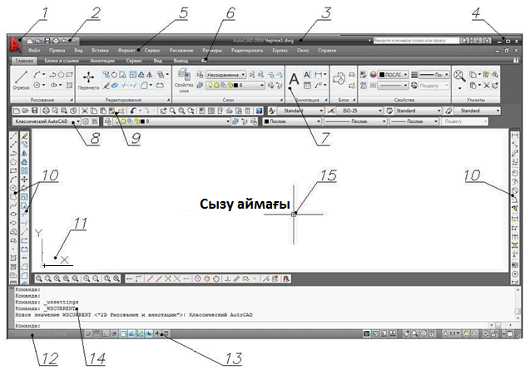
Графикалық аймақта орналасады
1 - Диспетчер мәзірі.
2 - Жиі орындалатын бұйрықтар тақтасы
3 - Ағымдағы ашық тұрған файлдың аты көрсетілетін жол
4. Бағдарлама терезесін басқаратын батырма
5. Басқару тақтасының құрамы.
6. Басқару тақтасын жинап және жаятын батырма.
7. Басқару тақтасының.
8. Аспаптар тақтасы. Жұмыс кеңістігі.
9. Аспаптар тақтасы. Стандартты аннотациялар.
10. Аспаптар тақтасы.
11. Координаттар жүйесінің пиктограммасы.
12. Меңзердің ағымдағы координатасы.
13. Күй жолы.
14. Бұйрық жолы.
15. Меңзер көздеу бағытын көрсету.

Ашылған терезеде AutoCAD жұмыс алаңы элементтерімен танысайық. Экранның орта бөлігі — бұл суреттің көрінетін бөлігі тұратын негізгі жұмыс алаңы (қалған бөлігі жоғары, төмен, оң және сол жақтарда орналасуы мүмкін). Меңзерды бұл бөлікте (одан әрі қарай графикалық экран деп аталады) қозғаған кезде, Меңзер қиылысу нүктесінде төртбұрышты нысаналы сызықтардың қиылысу түрінде болады. Қиылысқан сызықтардың ұзындығы CURSORSIZE жүйелік айнымалы көмегімен беріледі. Графикалық экранның төменгі сол жақ бұрышында координаттар жүйесінің өстер белгісі орналасқан. Экранның жоғарғы жаңында мәзірлер қатары деп аталады. Экранның төменгі жағында Command: (Бұйрық:) формасында қолданушының жүйемен сұқбаттасуы жүреді. Бұл жерде енгізілген бүйрықтар мен AutoCAD жауаптары (немесе сұрақтары) көрінеді. Бұл аймақ бұйрықтар қатарының аймағы деп те аталады. Command: (Бұйрық:) соңғы жолы бұйрық қатары деп аталады. Бұйрықтар қатарының төменгі аймағында координат есепшісі мен режимдердің төртбұрышты батырмалары бар қалып-күй қатары орналасқан. Координат есепшісі сызу аумағында бағыттау үшін қолданылады. Ол өзінің үш координаттық мәнін тышқан көрсеткішін графикалық экран бойынша қозғалу кезінде өзгертеді. Есепші <Ғ6> функционалдық пернесі арқылы сөндірулі болуы мүмкін. Аталған пернені таңдау арқылы қайтадан қосуға болады. Есепшіні қосу және сөндірудің тағы да бір тәсілі тышқанның сол батырмасымен есепші қатарында шерту керек.
Сызуда жаңа файл жасау
AutoCAD қосқаннан кеін «Шаблон таңдау» терезесін қосу керек
(Template)
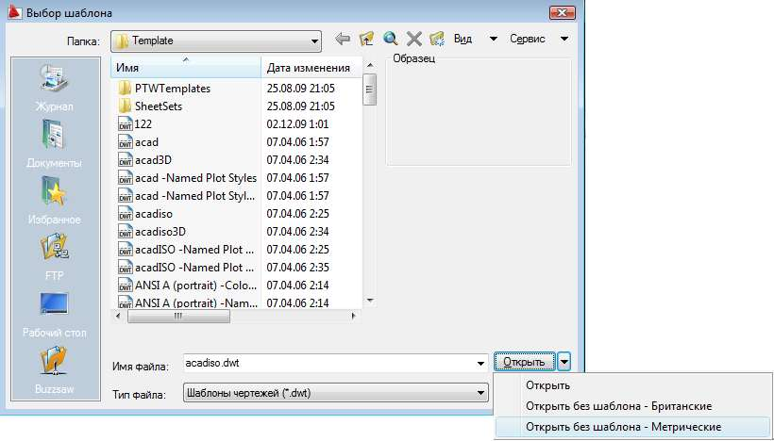
Шаблон таңдау терезесі (Template)
Бағдарламманы икемдеу
Бағдарламманың негізгі икемдеулері Настройка (Options) терезесі көмегімен орындалады
Оны басқару тақтасының СЕРВИС (TOOLS) құрамынан шақыруға болады.
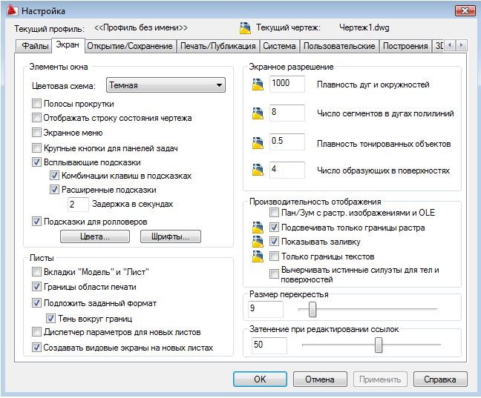

Настройка (Options) икемдеу терезесі
Экранның түсін өзгерту үшін Экран (Display) бөлімінен «Цвета» («Colors») батырмасын басамыз.
Цвет (Color) тізімінен қажет түсті таңдап аламыз.
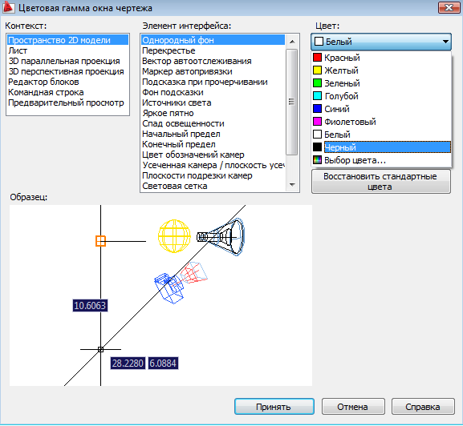

AutoCAD бағдарламасының режимдері
ҚАДАМ (SNAP) батырмасы байланысу режимін тордың нүктесіне белплі бір қадаммен немесе бұрыштық байланысуға қосады немесе сөндіреді (орнын ауыстыру берілген қадам бойынша тік сызықты сегменттер арқылы жүзеге асады). ҚАДАМ (SNAP) батырмасының жұмысын <Ғ9> функционалдық пернесі де атқарады.
TOP (GRID) батырмасы қадаммен бапталған нүктелерден құрылған торды лимиттер аймағында қосады немесе сөндіреді. Ұқсас батырма болып <Ғ7> функционалдық пернесі табылады.
ОРТО (ORTHO) функционалдық пернесі ортогональдық режимді <Ғ8> батырмасы қосады немесе сөндіреді. Егер аталған режим қосулы болса, онда AutoCAD жаңадан тұрғызылатын тік сызықты кесінді сегменттері мен поли сызығын тігінен немесе көлденеңнен жөндеуді бастайды.
ПОЛЯР (POLAR) режимін бірнеше қадаммен бапталған бұрышқа кеңейтілген түрі болып табылады. Батырма полярлық қадағалау режимін қосады немесе сөндіреді. Батырмаға сәйкес <Ғ10> функционалдық пернесі болып табылады.
ВЫРВ (OSNAP) батырмасы объектілер байланысуының (байланысу тізімдері бапталады) берілген функцяларының тұрақты әрекеттер режимін қосады немесе сөндіреді. Объектіден нүктелерді көрсетілсе, AutoCAD жүйесі аталған объектіге сәйкес объектілерді байланыстыру функциясын есептейді Батырмаға сәйкес <ҒЗ> функционалдық пернесі болып табылады.
СЛЕД (OTRACK) батырмасы көмегімен қадағалау режимін қосқанда объектті байланыстыру кезінде AutoCAD объектілерді байланыстыруды қолдауды көрсетуде аралық нүктеден полярлық қадағалауды қолдануға мүмкіндік береді. Ұқсас батырма болып <Ғ11> функционалдық пернесі табылады.
ВЕС (LWT) батырмасы сызу элементтерінің салмағын көрсететін режимді қосады немесе сөндіреді. Сызық салмағы — бұл сыртқы құрылғыға шығатын сызық ені. МОДЕЛЪ (MODEL) батырмасы үлгі және парақ кеңістіктері арасында ауыстырып қосуға мүмкіндік береді.
Қабаттар құрау
Қабат құрамын басқару Format => Layer... (Формат => (Слой)(Қабат) құлайтын құрамнан Layer Properties (Свойства слоя (Қабат құрамының) сұхбаттық терезесі немесе объектілер жүйесі жолындағы Layers (Слой) (Қабат) пиктограммасын басу арқылы қосылады.
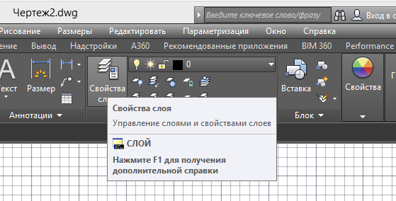
Жаңа сурет салу кезінде автоматты түрде 0 атты қабатты қосылады. Бұл қабатта келісу бойынша қабылданғанда тұтас сызық Continuous және сызық қалыңдығы 0.25мм болады.
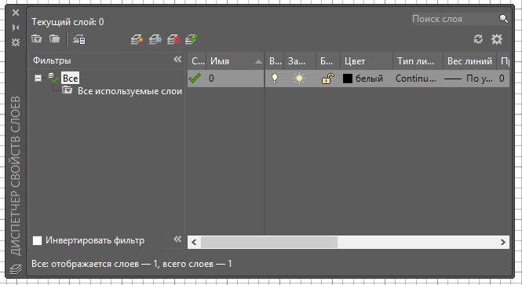
Жаңа қабат құру үшін оның құрамын таңдаймыз:
Создать слой (Қабат жаса) бастырмасын басу арқылы, жаңадан қабаттың аты беріледі.
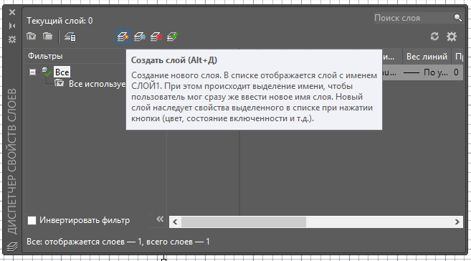
Келісу бойынша қабылданғанда қабат атын «Слой 1» деп атау ұсынылады. Жаңа аты жазылғаннан кейін ENTER пернесі басылады.
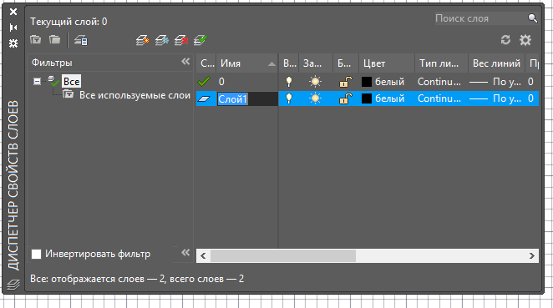
Қабат атын енгізу сұхбаттық терезесі
Түсті өзгерту үшін Color (Цвет) (Түс) пиктограммасын басамыз, сонда түсті таңдау сұхбаттық терезесі ашылады. Қажетті түс таңдалынғаннан кейін ОК бастырмасы басылады.
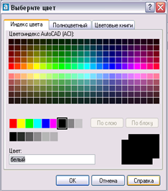

• Сызық типі. Үнсіздік бойынша қабылданған сызық типі Continuous
(Сплошная( Тұтас)). Қажетті типті таңдау үшін Layer Properties Manager (Менеджер свойств слоя) (Қабат құрамының менеджері) сұхбаттық терезесін ашамыз, одан кейін ұсынылатын тізімнен қажетті қабатқа Меңзерды қойып, мауспен Linetype (Тип линий) (Сызық типі) пиктограммасын басамыз. Ары қарай көрсетілгендей Select Linetype (Выбор типа линии) (Сызық типін таңдау) сұхбаттық терезесі ашылады. Бұл терезеден қажетті сызық типі таңдалынады.
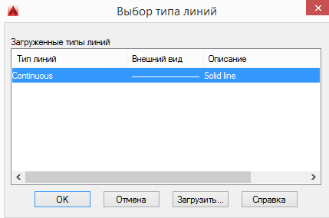
Егер де ұсынылған тізім ішінен қажетті сызық типі болмаса, онда оны жүктеу керек. Ол үшін Load( Загрузить)(Жүктеу) бастырмасын басу керек және сурет 36 көрсетілгендей Load or Reload Linetypes (Загрузить или Выгрузить Тип линий (Сызықтар типін құру) терезесінен қажетті сызық типін таңдау. Одан кейін Select Linetype (Выбор типа линии) (Сызық типін таңдау) терезесіне қайтадан оралып, маустың баспасымен керекті сызық типі көрсетілгеннен кейін ОК бастырмасын басу керек.

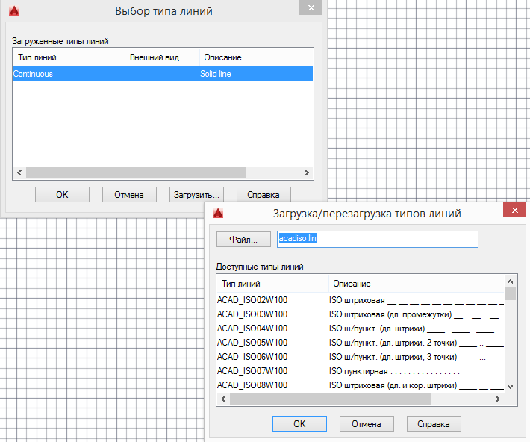
Әртүрлі сызық типтерін жүктеу сұхбаттық терезесі
Сызық қалыңдығы. Lineweight( Толщина линии (Сызық қалыңдығы)) –сызық ені, қабатқа тиісті барлық примитивтердің қажетті қалыңдығы таңдалынады.
Бұдан басқа қабат төрт күй параметрлері бар. Бұл параметрлер қабаттың көрінуін басқарады және де оларға өзгерту енгізуіне мүмкіндік береді.
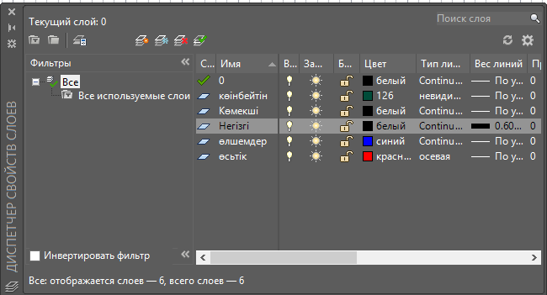
Ақырында қабылданған қабаттарды ағымда қалтыру үшін, Меңзерды қажетті қабатқа қою арқылы, көрсетілген қабаттарды қолдану терезесінде Current(Текущий)(Ағымдағы) бастырмасын басамыз.
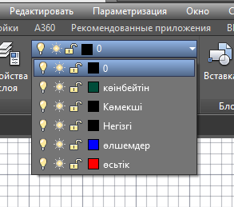
Қабаттарды қолдану терезесі

Сызбаны сызу негіздері

AutoCAD жүйесі қолданушының интерактивті жұмысы үшін кұрылған. Жүйемен сұқбаттасу бұйрық ішінде жүреді. Бұйрықты енгізудің ең қарапайым тәсілі — Бұйрық: (Command:) шақыруына бұйрық қатарына перне тақтадан жауапты енгізу болып табылады. Бұйрықты енгізіп, <Enter> пернесін басқаннан кейін AutoCAD жүйесі бұйрықтарды өндеуді бастайды. Бұйрықтар қатарында терілгенді мәтінді <—», «—>, <Del>, <Backspace> пернелерін пайдалану арқылы түзетуді <Enter> пернесін баспастан бұрын жасау керек. Бұйрықты енгізудің басқа тәсілі бар. Ол экран құрамы немесе құралдар тақтасы. Бұйрық: (Command:) сұранысына <Enter> пернесін басса, онда AutoCAD алдыңғы бұйрықты қайтадан шақырады. Кез келген жұмысын бастаған бұйрықты <Esc> пернесін басу арқылы тоқтатуға болады.
2.1. Бұйрықтардың берілу тәсілдері
AutoCAD-та барлық қимылдар бұйрық көмегімен орындалады
AutoCAD жүйесінде барлық бұйрықтар бір сөзбен беріледі. Бұйрықтың аты енгізілгеннен кейін <Enter> батырмасын басу керек.
Кез-келген бұйрықты үш турлі тәсілдің бірімен шақыруға болады:
Графикалық аймақта орналасқан аспаптар мәзіріндегі қажет пиктограммаға меңзердің оң жақ батырмасын басу арқылы
Басқару тақтасындағы негізгі құрамның негізгі бөлімін мәзіріндегі оң жақ батырмасын басу арқылы
Бұйрық жолына бұйрықтың атын енгізу арқылы
AutoCAD –та келесі бұйрықты енгізу үшін алдынғы бұйрықты аяқтау керек. AutoCAD жүйесі келесі бұйрықты орындауға дайын екендігін білдіретін бұйрық жолына Бұйрық: (Command:) – деген жазу шығып тұруы керек
Бұйрықтың орындалуын тоқтату үшін <ESC> батырмасы немесе ОТМЕНИТЬ (UNDO) қолданылады.
Бұйрық: Перне тақтасынан енгізілген кез-келген ақпарат <Enter> батырмасымен аяқтлады.
Нысанды таңдау
Кез-келген өңдеу бұйрығын орындау үшін нысанды таңдау қажет болады. Нысанды таңдаудың бірнеше тәсілі бар:
Нысанның өзін көрсету, яғни меңзерді белгіленетін нысанға апарып тышқанның сол жақ батырмасын басу
Қоршау арқылы, оны солдан оңға қарай тарту
Тесетн қоршау, оны оңнан солғақарай тарту
AutoCAD жүйесіндегі суреттер геометриялық примитивтер жинағы, яғни тұтас өңделетін сызба элементі ретінде сызылады. Графикалық примитивтер Draw (Рисования) (Сурет) мәзірінің командаларымен немесе аспаптар панелінен керекті бұйрықтарды қолдану арқылы сызылады.
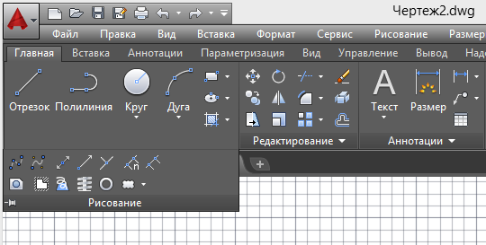
Сызуға арналған бұйрықтар
Бұйрық: КЕСІНДІ (LINE)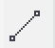Кесінді салуға арналған бұйрық
Бұйрық опциялары:
Отмена (Undo) – отменяет последний соңғы сызылған кесіндіні өшіреді [О/ U];
Тұйықтау (Close) – сыртқы жиекті тұйықтайды [З/ C].
Line (Отрезок) (Кесінді) бұйрығы арқылы кесіндінің қалыптасуы. Кесінділер жеке немесе сынық сызыққа біріктірілген түрде болуы мүмкін. Екі нүкте арқылы алынатын әрбір кесінді жеке бір обьект.
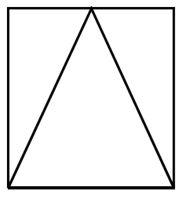
Бұйрық: Construction Line (Прямая) (Түзу) бұйрығы арқылы түзудің қалыптасуы.
Бұйрық: Ray (Луч) (Сәуле) бұйрығы арқылы сәуленің қалыптасуы. Сәуле үш өлшемді кеңістікте берілген нүктеден басталып және шексіздікке кететін сызық болып табылады. Сәуле бір бағытта ғана аяқсыз. Сәулені түзулердің орнында қолдану суреттегі қабаттасуды төмендетеді. Түзулер мен сәулелерді басқа обьектілерді салу кезінде көмекші ретінде қолданады.
Бұйрық: Polyline (Полилиния)(Көпсызық) бұйрығы – полилиниялардың жасалуы. Көпсызық бір-бірімен ретімен байланысқан сызықты және доға тәрізді сегменттердің жиынтығы, жүйе арқылы графикалық примитив ретінде қарастырылады.
Multiline (Мультилиния) (Ұсақсызық) бұйрығымен мультилинияның қалыптасуы. Ұсақсызық оның элементтері болып саналатын параллель сызықтардың жиынтығынан тұрады.
Бұйрық: Polygon (Многоугольник) (Көпбұрыш) бұйрығымен көпбұрыштың қалыптасуы. Көпбұрыштар тұйық көпсызықтардан тұрады.
Бұйрық: Spline (Сплайн) бұйрығымен көпбұрыштың қалыптасуы.
Сплайн берілімді нүктелер жинағынан өтетін иілмелі қисықты береді. Сплайндар ерікті пішіндегі қисықтарды салу кезінде қолданылады, мысалға сызбаларды орындау кезіндегі түзу сызығы.
Бұйрық: Circle (Круг) (Шеңбер) бұйрығымен шеңбердің қалыптасуы.
Шеңберлерді әр түрлі тәсілдермен алуға болады, мысалға центрі мен радиусын беру арқылы.
Бұйрық: Arc ( Дуга) ( Доға) бұйрығымен доғаның қалыптасуы.
Ellipse ( Эллипс) бұйрығымен эллипстің қалыптасуы.
Бұйрық: Эллипстерді тұрғызу осьтің басқы және аяққы нүктелерін және де екінші осьтің ұзындығының жартысын көрсету арқылы жүзеге асырылады.
Бұйрық: Donut (Кольцо) (Сақина) бұйрығымен сақинаның қалыптасуы.
Сақина салу функциясының көмегімен боялған сақина тәріздес обьектілер және шеңберлер салуға болады. Сақина салу үшін, оның ішкі және сыртқы диаметрлері және центрі беріледі.

Қарыптардың түрлерi

. МЕСТ 2.304-68 бойынша (сурет 4) Б текті 75^{о} көлбеуленген қарыптар анықталады. Параметрлері (Н - үлкен әріптің биіктігі, С - кіші әріптің биіктігі, А - әріптердің арасындағы ара қашықтық, В – көмекші тордың биіктігі, е – сөз арасындағы ең аз ара қашықтық, D - әріптердің қалыңдығы) кесте 4 келтірілген. Стандарттар негізі ретінде қарыптардың он өлшемі қабылданған: (1,8); 2.5; 3.5; 5; 7; 10; 14; 20; 28;40. Өлшемі (1,8) болатын қарыпты қолданбау ұсынылады және Б текті қарыптар үшін ғана қолданылады. Араб және рим цифрларының жазылу үлгісі (Б текті) 5-ші суретте, ал грек алфавиты (Б текті) 6-ші суретте көрсетілген.
Кесте 4 – Қарыптардың өлшемдерi мен түрлерi миллиметрмен
түрлерi | өлшемдерi
түрлерi | Н | С | А | В | е | D
А | 2.5  3.5  5  7  10  14  20 | 1.8  2.5  3.5  5  7  10  14 | 0.35  0.5  0.7  1.0  1.4  2.0  2.8 | 4.0  5.5  8.0  11  16  22  31 | 1.1  1.5  2.1  3.0  4.2  6.0  8.4 | 0.18  0.25  0.35  0.5  0.7  1.0  1.4
Б | 1.8  2.5  3.5  5  7  10  14  20 | 1.3  1.8  2.5  3.5  5  7  10  14 | 0.35  0.5  0.7  1.0  1.4  2.0  2.8  4.0 | 3.1  4.3  6  8.5  12  17  24  34 | 1.1  1.5  2.1  3.0  4.2  6.0  8.4  12 | 0.18  0.25  0.35  0.5  0.7  1.0  1.4  2.0

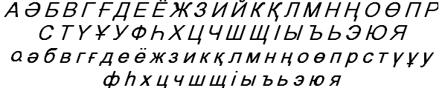

Сурет 4

1 2 3 4 5 6 7 8 9 0
1 2 3 4 5 6 7 8 9 0
I III IV V VI VII VIII IX X
I III IV V VI VII VIII IX X

Сурет 5
α β γ δ ε ζ η θ ι κ λ μ ν ξ ο π ρ ς σ τ υ φ χ ψ ω

Сурет 6

Мәтін

AutoCAD-та бір жолды қарапайым мәтін құрғанда:
AutoCAD-та бұрыннан белгіленген шрифт пен шрифт биіктігі қабылдап, жол
Current text style: “STANDARD” Text height: 0.2000 – ағымдағы
Specify start point of text or [Justify/Style]: – мәтіннің
Specify height <0.2000>: – мәтін биіктігін енгізіңіз немесе ағындағы
Specify rotation angle of text <0>: – мәтіннің бұрылу
Enter text: – мәтінді енгізіңіз. Enter басыңыз.
Enter text: – егер бітірген кейін қайта Enter басыңыз.
DText бұйрығын орындағанда сөз аралық қашықтықты сақтау керек.
% % 0 – мәтін үстін сызу режимін
% % u – мәтін астын сызу режимін
% % d – градус дәрежесін (º) құру
% % p – плюс-минус (±) символдарын құру
% % c – шеңбер диаметрі (ø) символын құру
Мысалы:
35.3 not 35.8 → % % u 35.3% u
ø 1.5 → % % с 1.5

Мәтінді редакциялау мүмкіндіктері
Мәтінді редакциялау екі тәсілмен орындалады:
Modify панелінен Text бұйрығын таңдап, Select an annotation object
Объектіні таңдап, меңзердің оң батырмасын басып, Properties батырмасына басу керек.
Мәтіндік стильдер
Әрқашанда бір шрифтті қолдану қызықтырмайтыны сөзсіз. Сол үшін AutoCAD-та жаңа мәтіндік стиль құру үшін Format=>Text Style құрамын қолданыңыз.
Style Name – стиль аттарымен жұмыс істеуге арналған.
Font – бұл аймақта керек шрифтті таңдаймыз.
Effects – аймағында мәтінге байланысты түрлі әрекеттер жасалуы мүмкін.
Параметрлер енгізіліп біткеннен кейін ≪Enter≫ батырмасы басылуы тиіс.
Көпжолды мәтін
Егер сызбаға аса ұзын жазу енгізу керек болса, онда жаңа жол мәтінін құру үшін Draw панелінен Multiline Text.
Жауап ретінде AutoCAD ағындағы мәтін стилін және биіктігін шығарады.
Character: мәтін символдарының форматтау атрибуттарын өзгерту үшін қосады.
Properties: шрифт кескінін түзету атрибуттарын, азат жол енін және
Line spacing: бұл салымды мәтіннің жол-аралық интервал баптауын қолдайды.
Find/Replace: мәтінді табу немесе белгіленген мәтінді ауыстыру үшін қолданылады.
Сызбада мәтінді іздеу.
Орфографияны тексеру. Орфографияны тексеру Spell бұйрығымен орындалады.

Бір жолды мәтін
Қарапайым жазуларды жазатын Текст (Мәтін) командасы, пернелік
тақтадан басқа, саймандар қатарында Рисования (Сурет) мәзіріндегі –
Текст (Мәтін) батырмасы арқылы іске қосылады.

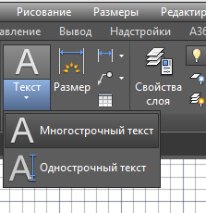

Сурет мәзіріндегі бір жолды мәтінді таңдау

Ағымдағы мәтін стилі жөнінде хабарлама беріліп, мәтін жазуды ұсынады:
Стиль текста: “Standard”, высота текста :2.5000
Ағымдағы мәтін стилі: Standart , мәтін биіктігі 2.5
Мәтінді жазу сұранысқа жауап ретіне басталады:
Начальная точка или [Выравнивание/Стиль]
Мәтіннің бастапқы нүктесі немесе (Теңестіру/Стилі)
Мәтіннің бастапқы нүктесін көрсетеміз немесе келесі пциялардың бірін
таңдаймыз: Выравнивание (Теңестіру) немесе Стиль. Соңғы опция
ағымдағы стильдің атын өзгертуге мүмкіндік береді. Ал Теңестіру опциясы
сызба мәтінінің басқа байламға байлану әдісін ұсынады. Сондықтан мәтіннің
базалық түзуінің бастапқы нүктесін көрсету қажет. Базалық түзу бұл-
мәтіннің әріптері орналасатын кесінді.
Келесі сұраныс:
Высота (Биіктігі):2.5
Мәтіннің биіктігін екінші нүктеге мән беру арқылы немесе жаңа мән
енгізу арқылы беру қажет.
Одан кейін келесі сұраныс шығады:
Угол наклона (Мәтіннің бұрылу бұрышы) : 0
Мәтіннің төменгі негіздемесіне бұрылу бұрышының беру керек.
Соңғы сұраныс:
Введите текст (Мәтінді енгізу):
Мәтіннің басталатын жерінде көрсеткіш I белгісі түрінде шығады.
Перне тақта арқылы кез-келген мәтінді жазып ≪Enter≫ батырмасы арқылы
аяқтау қажет.

